Todos os tipos de Guias serão utilizados?

1,2,15,16

3

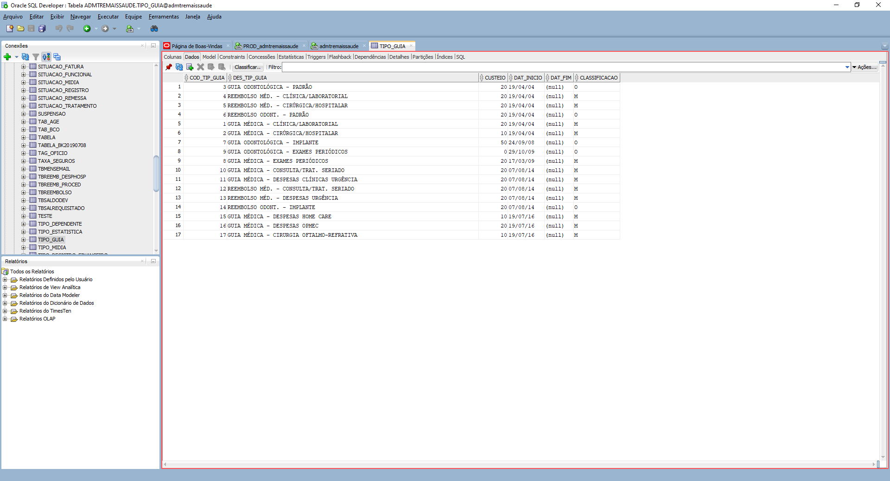

Todas as Situações serão utilizadas?

3 Em Analise , 9 Rejeitada ,8 Autorizada

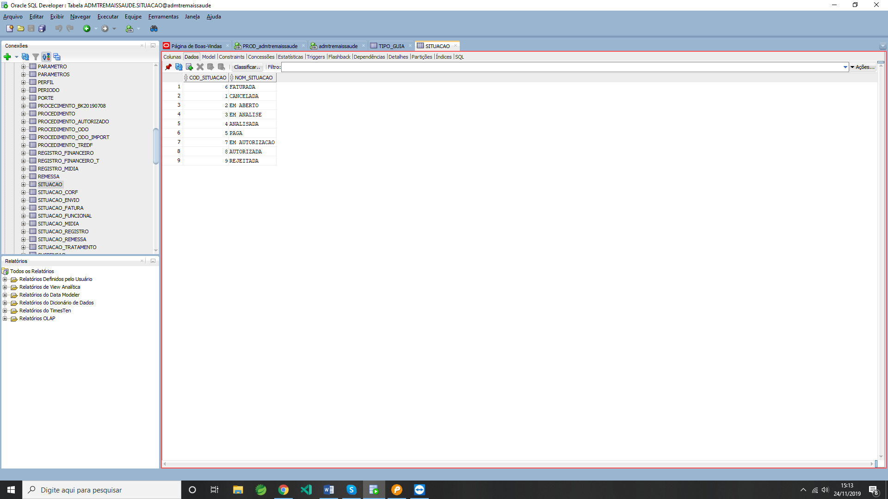

Quais tabelas serão utilizadas?

Médica:27

Odontologica:28

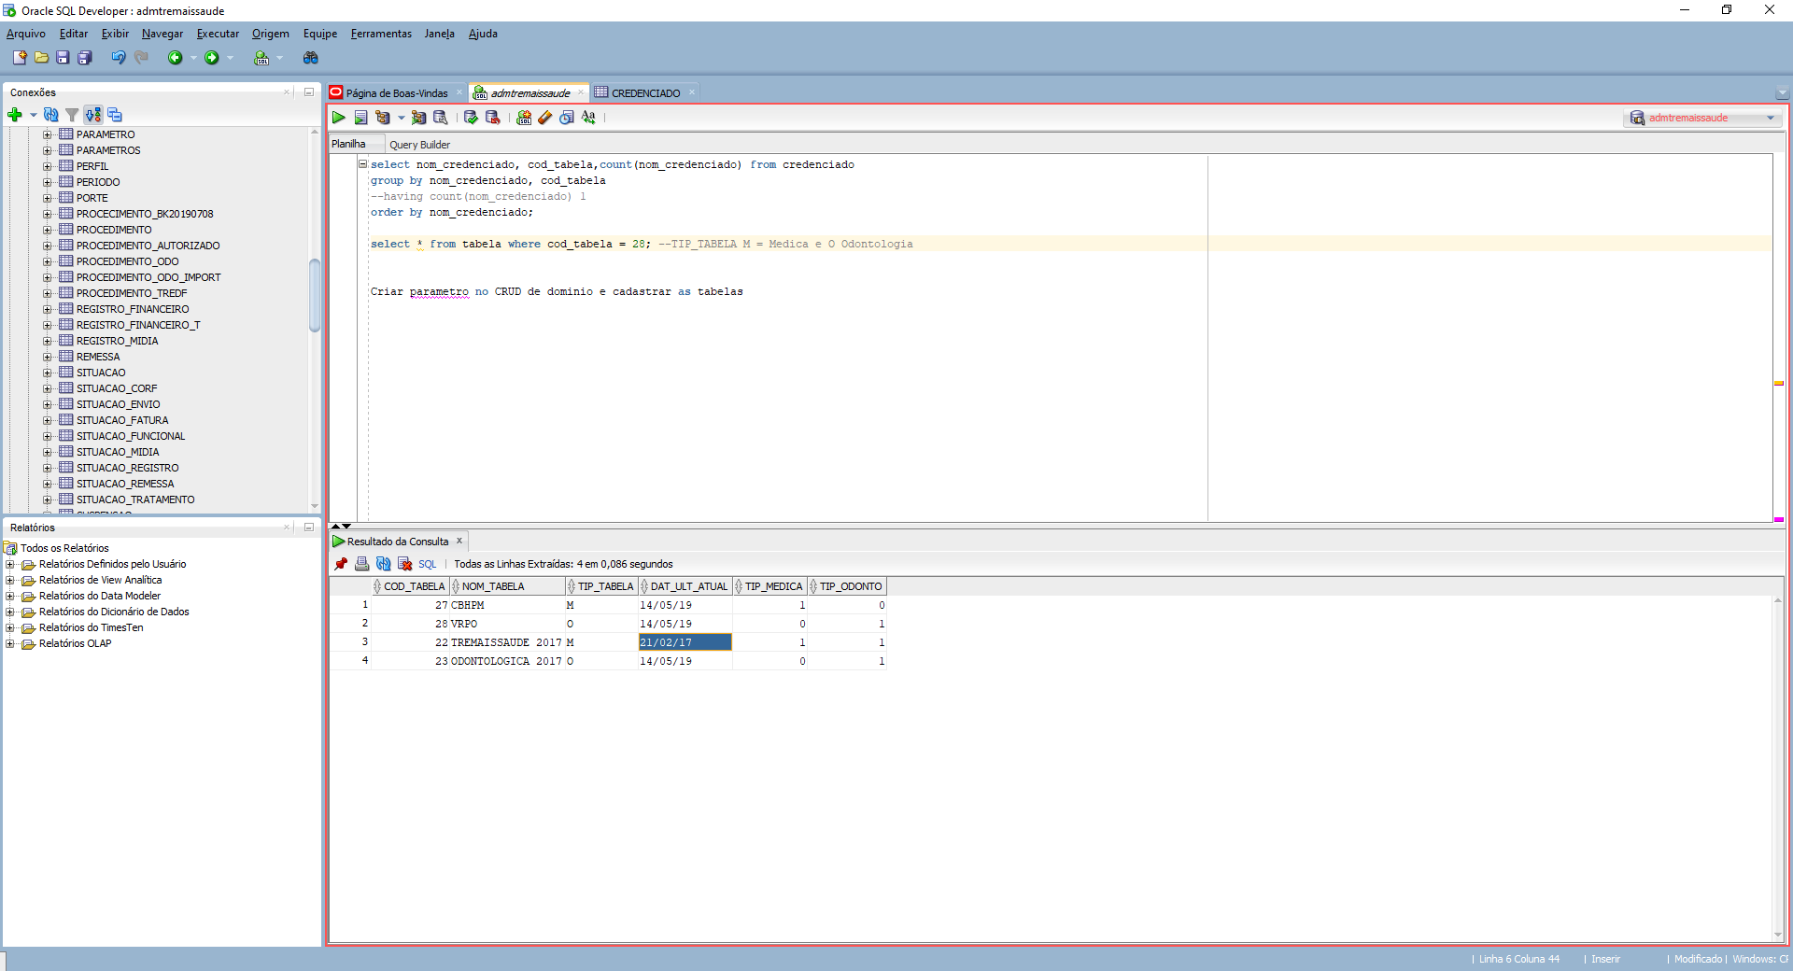

Como são as guias para 15 - Guia médica despesas home care e 16 - guia médica despesas OPMEC?

15 - home care com anexo… 10% igual a hospitalar

16 - ortopédica --- 20% discriminar os materiais anexo

Como é formado o número da guia?

Sistema gera

Qual o procedimento quando for hospitalar? Não for selecionado nas opções?

Numero de uma guia antiga?

Login:

Como é cadastrado o usuário

USUARIO

USUARIO_AUTORIZADO

CREDENCIADO_AUTORIZADO

Relatórios que existem?